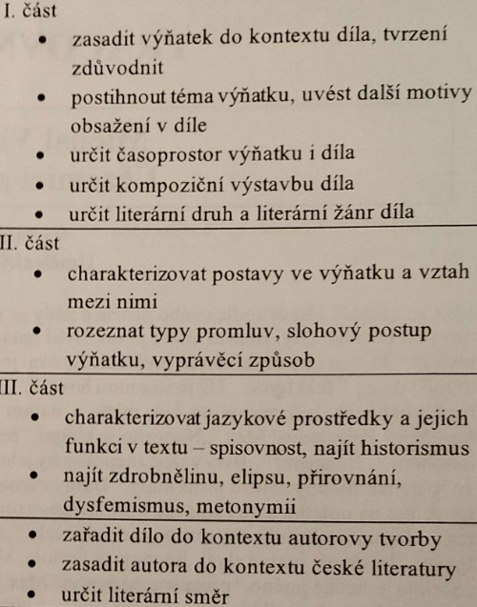
Účastníci zájezdu (Michal Viewegh)
- Část
- Témata – dovolená
- Časoprostor – zájezd do Italie, 90. letá 20. století
- Kompozice – chronologická, 3 části (cesta, pobyt v Letovisku, cesta), odstavce
- Lit. Druh – epika, humoristický román
- Část
- Max – spisovatel, dobrý pozorovatelský smysl, chytrý, lovec žen
- Pamela – průvodkyně zájezdu, mladá, naivní, krásná
- Ignác a Oskar – homosexuální pár, přátelsky, slušný
- Jolana – 30 let, svobodná, inteligentní, sebeironická, chtěla by Maxe, ale nakonec se sblíží s Olegem
- Denisa a Irma – dvě mladé, inteligentní studentky, které vyhledávají flirt
- Typy promluv – dialogy,
- Slohový postup – vyprávěcí
- Vyprávěcí postup – vševědoucí vypravěč v er-formě
- Část

Po roce 1989, současná literatura
Bohumil Hrabal – ostře sledované vlaky
Ota Pavel – smrt krásných srnců

